学 号： 姓 名： 学院： 专业： 班 级：  装订密封线  考生答题不得出现红色字迹，除画图外，不能使用铅笔答题；答题留空不足时，可写到试卷背面；请注意保持试卷完整。 |  | 梧州学院全日制课程考核试卷  （2019-2020学年第1学期）  课程名称：软件体系结构 开课学院：大数据与软件工程学院  任课教师：冀肖榆 班级：16软件工程1234班 试卷类型：A卷  √  考试时间：120分钟 考核方式：□考试 考查  考核形式：□闭卷 开卷 □面试 □口试 □课程论文  课程设计 □实验操作 □其他  - 课程设计（本大题共1小题，共100分）  - 期末成绩构成：  - 平时成绩（点名/问题回答）：20%  - 设计作品：50%，具体要求见（二、作品要求）  - 设计文档：30%，格式自拟（封面必须包含题目、班级、学号、姓名），题材不限。  - 作品要求  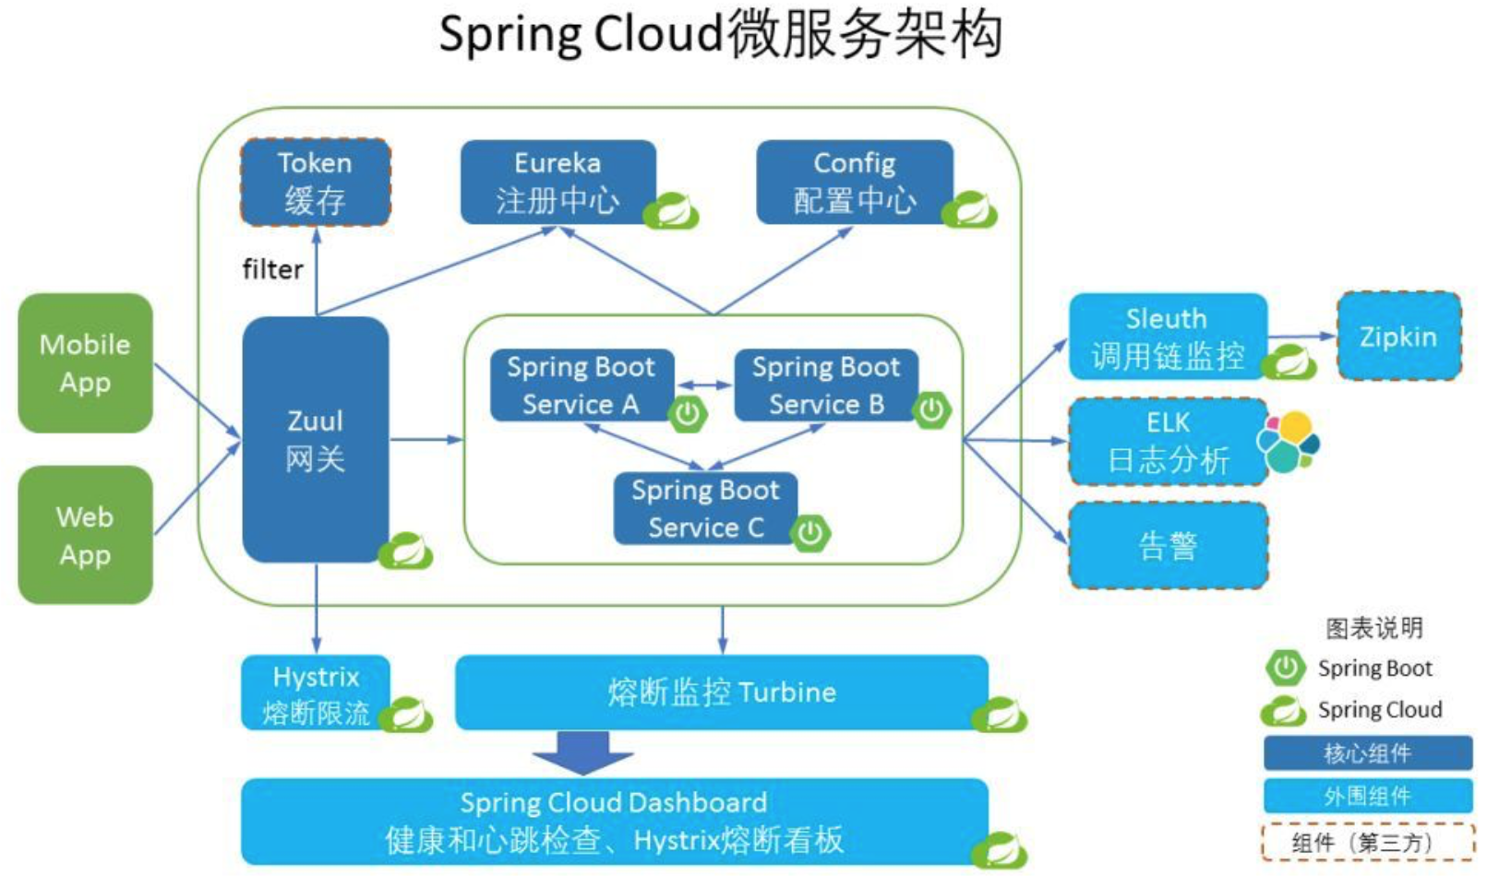
  题号 | 一 | 二 | 三 | 四 | 五 | 总分
  满分 | 100 |  |  |  |  | 100
  得分
  得 分
参考如上的微服务架构，自选题目构建基于Spring Cloud的应用，具体要求如下：
- 基本要求（60分）
- 必须包含Eureka注册与发现中心组件、Hystrix熔断限流组件；（15分）
- 必须包含不少于3个基于SpringBoot的微服务组件（如上图Service A，B，C）；（15分）
- 服务提供者和服务消费者之间调用需用Feign REST实现；（15分）
- 微服务组件需调用数据库进行相应数据处理（如用户注册、下订单等业务逻辑），数据库类型不限（可用内置的H2，也可用常用的MySQL）（15分）
- 扩展要求（40分）
- 对Eureka实现高可用配置；（10分）
- 对服务消费者配置基于Robin的客户端负载均衡；（10分）
- 使用Hystrix Dashboard + Tubine进行可视化聚合监测数据；（10分）
- 使用Docker容器部署及管理微服务；（10分）
- 进阶要求（加分项）
- 使用Zuul构建微服务网关及路由配置；
- 使用Spring Cloud Config统一管理微服务配置；
- 使用Spring Cloud Sleuth实现微服务跟踪。

- 提交要求：
- 要求独立完成。本课设可以是毕业设计的一部分功能，可相互讨论或查阅参考资料，但不得与他人雷同，不得直接从网上或其它地方抄袭代码。验收时和最后提交代码后会进行是否抄袭的检验，发现雷同或抄袭者成绩为不及格。
- 本学期第17周（12月23-25日）提交作品，提交时需自带笔记本进行简单演示，作品演示时要求同时提交课程设计文档（电子文档）。地点：网络实验室。
- 本学期第18周（12月31日前）各班学委把本班同学的作品和文档收集好统一刻盘提交给我，注意光盘根目录下以学号姓名方式来命名每个同学的文件夹。

